
Manual de uso: “Nombre dispositivo”
CURSO
Arquitectura del Computador
SECCIÓN
S-004
DOCENTE
Marks Calderón Niquín
INTEGRANTES
NAVARRETE PINEDO, Italo Alejandro

1. Descripción general del dispositivo

El sistema permite realizar monitoreos a la descomposición a distintos tipos de fruta (principalmente plátano) mediante un sensor de gas (MQ-135) y un sensor de temperatura(DHT11 ).

El case tiene la forma de un pequeño “microondas”:

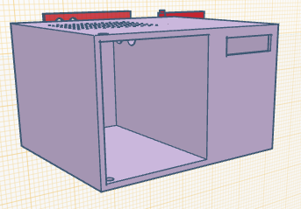

- En la parte interior del case coloca la fruta a realizar la medición.

- En la parte frontal, se encuentra una pequeña pantalla donde se muestran las mediciones (gas, temperatura y humedad).

- El sistema envía los datos mencionados anteriormente en caso se encuentre un nivel de medición bastante elevado.

2. Dispositivos Visibles

Los dispositivos visibles por los usuarios son los siguientes:

Exterior:
- Una pantalla LCD que muestra los estados de medición.

- El puerto USB para que el dispositivo reciba la energía eléctrica (parte posterior).

Interior:
- Un sensor MQ-135, encargado de realizar las mediciones de gas de la fruta.

- Un sensor DHT11, encargado de realizar las mediciones de Temperatura y humedad del entorno (interior del dispositivo).

3. Encendido del dispositivo

- Conecte el dispositivo a una fuente de energía vía USB
- Una vez el dispositivo esté encendido, la pantalla mostrará los siguientes mensajes:

- “Iniciando…”
- “Conectando a WiFi…”
- “WiFi conectado!”
Ejemplo:
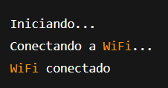

- Una vez conectado al WiFi, el dispositivo empieza a realizar las mediciones automáticamente.

4. Cómo usarlo

- Abra el case
- La tapa protege a los sensores y ayuda a realizar una mejor medición de los gases, temperatura y humedad.

- Coloque la fruta en el interior del dispositivo.
- Ponga en el interior del compartimento un plátano o fruta.
- Cierre la tapa para que el sensor MQ-135 pueda detectar los gases con más precisión (el proceso puede tardar unos minutos).

- Espere las lecturas
- Una vez realizados los pasos anteriores, La pantalla mostrará las mediciones como se muestra en el ejemplo:

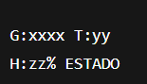

Donde:
- G: Medición del gas
- T: Temperatura
- H: Humedad
- Estado: “Fresca”, “Madura” o “posible descomp”.

5. Interpretación de los estados

El dispositivo determina el estado de la fruta combinando el nivel de gas (MQ-135) con las mediciones de temperatura y humedad (DHT11). Estos valores ayudan a una mejor interpretación, puesto que se puede determinar si los gases detectados son parte de una maduración normal o corresponde a una posible descomposición acelerada.

Fresca:
- Valores por debajo del primero punto de referencia (que se evalúa al momento de la instalación)
- Temperaturas dentro de un rango estable (similar al entorno fuera del dispositivo)
- La fruta está en buenas condiciones

Madura:
- El gas supera el primer punto de referencia, señal de un progreso en el proceso de maduración
- Temperatura y humedad como apoyo para determinar si el contenido está en un ambiente normal o más cálido (lo cual acelera el proceso)
- Sin peligro aún

Posible descomposición
- El gas supera el segundo umbral

- Si además, la temperatura y humedad tienen un nivel elevado, es más probable que este proceso acelere la descomposición
- En este punto, el dispositivo envía los datos automáticamente a la nube

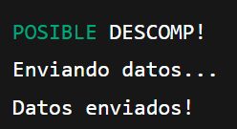
Ejemplo:

En ese momento, el dispositivo envía los datos a la plataforma IoT (Ubidots).

6. Consulta de datos en la nube
Solo aplica cuando se detecta descomposición. Para visualizar los reportes deberá seguir los siguientes pasos:

- Ingresar a Ubidots con la cuenta configurada por el equipo
- Busque el dispositivo raspberry
- Verá los valores que se registraron automáticamente:
- Fecha y hora del suceso
- Gas
- Temperatura
- humedad

Esto sirve para registrar por tiempo el deterioro del contenido en el dispositivo.

7. Funcionamiento Interno

El sensor MQ-135 detecta gases liberados por frutas en descomposición. Por otro lado, el DHT11 mide la temperatura y humedad para contextualizar la lectura. La raspberry pi pico W procesa estos registros y en base a ellos decide el estado de la fruta. Cuando el gas es muy alto, envía automáticamente los valores vía WiFi.

8. Recomendaciones de uso
Se recomienda no golpear ni presionar el Sensor MQ135. No colocar frutas mojadas o con agua superficial, puesto que puede dañar el sensor. Esperar unos minutos después de cerrar el case para que el gas pueda estabilizarse. Colocar solo una fruta a la vez para evitar saturación de lectura. Mantener el case cerrado durante las mediciones.

9. Problemas Comunes

Problema | Posible causa | Solución
La pantalla no enciende | No hay energía | Verificar cable USB
No envía datos a la nube | No hay WiFi | Revisar credenciales y reintentar
Lecturas inestables | Case abierto | Mantenerlo cerrado
Lectura de gas muy alta | Fruta muy madura | Confirmar olor y supervisar fruta

